**TP 5 – correction : Fusion partielle et rôle de la température lors de la cristallisation**

**Partie 1 :** Nous remarquons que le basalte et le gabbro ont les mêmes compositions chimiques, à quelques centièmes de pourcent près. Nous remarquons également que les éléments chimiques présents dans ces deux roches en grandes quantités sont également présents en grandes quantités dans la péridotite.

Nous pouvons en conclure que le basalte et le gabbro ont la même roche pour origine, et que cette roche pourrait être la péridotite.

**Géotherme :** Courbe représentant les variations de la température en fonction de la profondeur

**Solidus** : Courbe indiquant les conditions de température et de pression dans lesquelles un minéral, une roche ou un mélange de roche à l’état liquide ou semi-liquide passe à l’état solide

A l’aplomb de la dorsale, le manteau asthénosphérique remonte rapidement (qques cm/an). Il subit une décompression sans grande variation de température : **Décompression adiabatique, qui entraîne sa fusion partielle de l’ordre de 15%.**

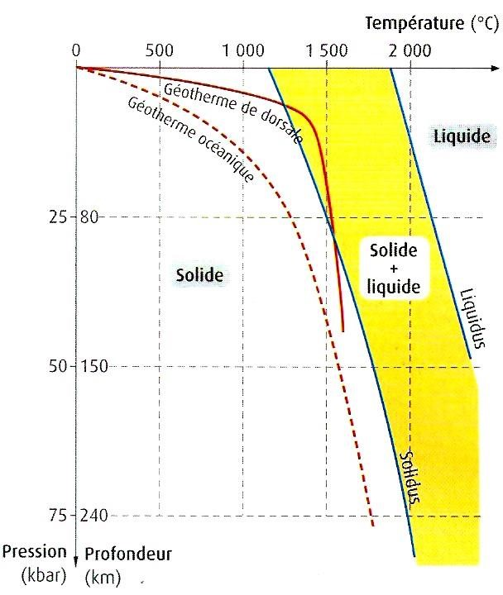Le magma ainsi formé, remonte vers la surface et les différentes roches constitutives de la croûte océanique se mettent en place :

* Des gabbros se forment par cristallisation lente sur les parois de la chambre magmatique,

* Des basaltes en coussins sont formés par cristallisation rapide au contact de l’eau,

* Des complexes filoniens constitués par de filons de basalte s’insinuant au travers des gabbros,

* Des péridotites d’accumulation se forment par « sédimentation » au fond de la chambre.

**Partie 2 :**

Le refroidissement plus ou moins rapide des magmas conduit à des roches de textures différentes.

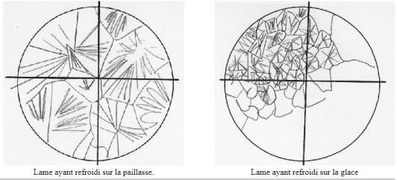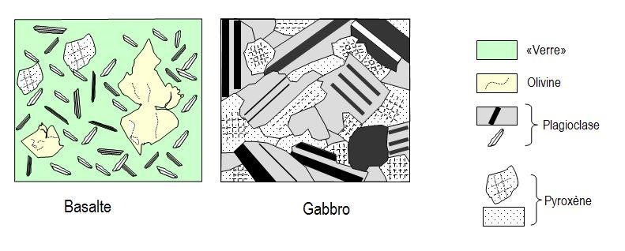

Basalte🡪 refroidissement rapide et Gabbro--> refroidissement lent

**Partie 3 :**

Sous les dorsales rapides, la péridotite subit une décompression qui entraine sa fusion partielle. Le magma refroidit sur le manteau péridotique en formant une croute océanique constituée de gabbros surmontés de basaltes en filons et coussins.

|  |
| --- |
| Au niveau des dorsales lentes, des failles provoquent la remontée du manteau profond. Des infiltrations d’eau ont lieu et la |
| péridotite dure et cassante se transforme en roche ductile ( qui peut se déformer) : la serpentinite. La fusion des péridotites est facilitée par la présence d’eau et des lentilles de gabbros se forment alors. |

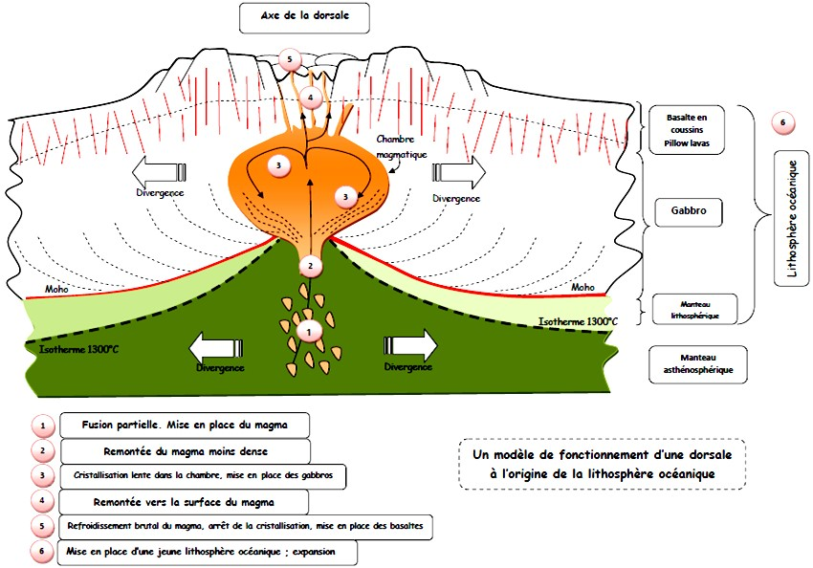**Schéma bilan :**